ТОРОВАЯ МАРКА LUBEWORKS

Инструкции

Комплекты передвижные для маслораздачи на бочку с AC шестерённым электрическим насосом, пистолетом с электронным счетчиком, тележкой и шлангами
Арт. 10300901 и 10300904

Арт. 10300901 Комплект передвижной на бочку с электронасососом 220V/ 750 Вт
Арт. 10300904 Комплект передвижной на бочку с электронасососом 380V/ 750 Вт
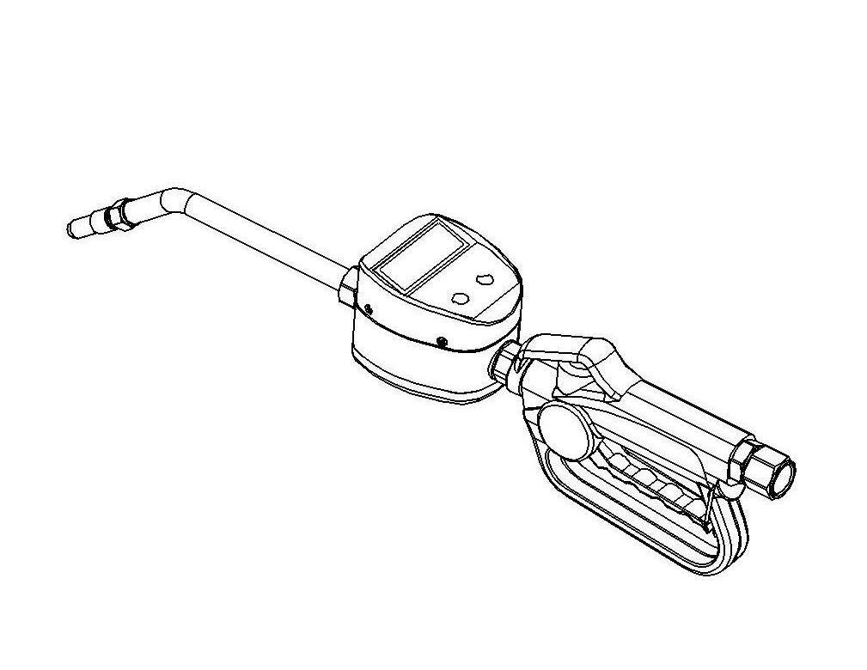

Описание

Комплект состоит из насоса, тележки, пистолета с электронным счетчиком и 2-х шлангов.

Электрический насос изготовлен из металла,
пистолет из металла,
тележка металлическая,
армированная резина для изготовления шлангов.

Область применения:

Комплект предназначен для раздачи масла в агрегаты и приспособления , где это необходимо, на всех видах транспорта, в том числе речного, железнодорожного, морского, с/х и также на заводах и предприятиях.

Принципиальная схема работы:

Принцип работы данного комплекта заключается в том, что электродвигатель нагнетает давление масла и при помощи его происходит его раздача, одновременно данная помпа производит забор масла из емкости.
Забор масла через шланг с фильтром, а раздача происходит через шланг с пистолетом и электронным расходомером.

1. Введение
Маслораздаточный пистолет с электронным счётчиком состоит из овального механизма и его платы с соответствующими электронными связями.
Жидкокристаллический дисплей с 5 цифрами показывает точное количество распределенной жидкости в литрах, галлонах, пинтах, QT. Так же на жидкокристаллическом (далее LCD) экране отображается текущее состояние питающих батареек.
Ниже LCD экрана размещены 2 кнопки: MOVE(TOTAL) - "Общее количество" и RESET – “Сброс”.
На заводе изготовителе маслораздаточный пистолет с электронным счётчиком настроен на измерение гидравлического масла. Необходимо произвести настройку электронного счётчика в соответствии с вязкостью заправляемого масла. В противном случае, возможны неточные показания расхода масел.

2. Подготовка к работе
Пожалуйста проверьте, чтобы технические данные маслораздаточного пистолета соответствовали с таковыми моторного масла. Например, вязкость, давление, измеряемый диапазон и среда. Как только маслораздаточный пистолет будет установлен, пожалуйста, удостоверьтесь, что никакие посторонние предметы или частицы из бочки с маслом не могут повредить маслораздаточный пистолет или электронный счётчик. Пожалуйста, проверьте все соединения на утечку масла.

После установки мы рекомендуем сделать несколько пробных замеров в мерную тарированную ёмкость не менее 5 литров. Если Вами предусматривается использование одного маслораздаточного пистолета с электронным счётчиком на маслах различной вязкости по SAE, то возможно несоответствие показаний электронного счётчика, это возможно немедленно исправить. Как это следует делать:
Расчет корректирующего коэффициента:
Корректирующий коэффициент – коэффициент поправки, учитывающий реальное количество залитого масла и количество масла, измеренного цифровым пистолетом. В идеальном случае он должен быть равен 1. В реальных условиях на коэффициент оказывает влияние вязкость масла, его тип (синтетическое, полусинтетическое, минеральное масло), его температура и температура окружающей среды, поэтому периодически необходимо вводить поправку.

В мерную емкость с помощью цифрового пистолета заливают масло до отметки, например, 2 л (V1).
Одновременно снимают показания с цифрового дисплея пистолета, например, дисплей показывает значение 1,95 л (V2).
Далее рассчитывают корректирующий коэффициент (С) по схеме:
С = V1/V2 = 2/1,95 = 1,026
Полученный корректирующий коэффициент программируют согласно пп. 4.5.1
Предполагается также, что в этих опытах в электронном блоке должен находится корректирующий коэффициент со значением 0.0000
В любой момент корректирующий коэффициент можно узнать, одновременно нажав кнопки “MOVE(TOTAL)” и “RESET”. Количество значащих цифр следующее:
N . NNNN

3 Порядок действия

3. Замена батареи питания электрического счётчика если это необходимо
Тип Батареи: Литий CR123A, 3V/1400 mAh
Литиевая батарея устанавливается непосредственно на заводе-изготовителе. При нормальной эксплуатации батарея работает не менее 3-х лет, что примерно соответствует приблизительно 500,000 литров.
Когда сигнал батареи замигает на LCD экране, батарея должна быть заменена.
a) Для замены батареи необходимо открыть отсек, в котором она находится. Местоположение отсека: справа на боковой стороне электронного блока, если смотреть на экран с показаниями.
b) Замените батарею на аналогичную, и верните крышку отсека на место.

41Сброс текущих показаний расхода масла на LCD экране
Показ текущего значения может быть помещен в НОЛЬ, нажав кнопку RESET. Сброс текущих показаний - не возможен во время работы электронного счётчика.

4.3 Прерывание подачи масла
Отпуская курковый механизм на пистолете, Вы прерываете подачу масла. Когда снова нажать курковый механизм на пистолете, подача масла будет продолжена с того самого момента где процесс был прерван, если кнопка RESET не была нажата тем временем.

4.4 Общие показания электронного счётчика
Нажав кнопку TOTAL и удерживая её в нажатом состоянии, Вы увидите суммарное показание пройденного количества масла через данный маслораздаточный пистолет.
4.5 Программирование электронного счётчика на вязкость масла.

4.5.1 Описания и функции калибровочных кнопок

Для доступа к кнопкам программирования необходимо:
Отвернуть электронный блок прибора, заключённый в пластиковый корпус, целиком, для чего нужно отвинтить четыре винта, доступ к которым возможен с тыльной стороны электронного блока
С обратной стороны электронного блока две кнопки: SET, находящаяся в верхней половине корпуса, и другая, по диагонали от неё, в нижней половине- ВОЗВРАТ. Ещё две кнопки, MOVE(TOTAL) и RESET, расположены на лицевой стороне блока.
Кнопка SET - предназначена для активации режима программирования
Кнопка TOTAL - предназначена для выбора символа на экране методом перебора в последовательном режиме.
Кнопка RESET – предназначена для приращения численных значений путём прибавления "1" или перебора символов.
Кнопка ВОЗВРАТ- предназначена для выхода в любой момент из режима программирования в рабочий режим без сохранения вновь изменённых параметров в режиме программирования.
При нажатии кнопки SET общее количество (TOTAL) проходившего через счётчик масла будет сброшено.
4.5.2 Программирование электронного счётчика
- Нажмите кнопку SET, чтобы активизировать режим программирования
- В режиме программировании, LCD экран показывает корректирующий коэффициент N . NNNN и первоначальную единицу измерения объёма. Корректирующий коэффициент имеет диапазон от 0.0000 до 9.9999. Десятичная точка всегда располагается после первой цифры. Когда мигает первая цифра N, выберите нужную позицию, нажимая кнопку "MOVE(TOTAL)", выбранная позиция начинает мигать, затем корректируем само значение путём добавления +1, нажимая корректирующую кнопку RESET, и меняем число, подгоняя его под значение корректирующего коэффициента. Затем выбираем следующую позицию кнопкой MOVE(TOTAL), меняя значение кнопкой RESET, и т. д.
- Таким же образом, используя кнопки MOVE и RESET, выбирают единицу объёма, в которой будет производиться подсчёт масла: L, GAL, PT или QT.
- После установки нужного значения корректирующего коэффициента и выбора нужной единицы объёма необходимо занести эти значения в память. Это происходит при нажатии кнопки SET в течение 1 секунды. Одновременно происходит переход из режима программирования в рабочий режим.

4.6 Подсоединение маслораздаточного пистолета
Маслораздаточный пистолет с электронным счётчиком оборудован 1/2 " (BSP/NPT) внутренней резьбой на стороне входного отверстия. Чтобы получить нормальную проходимость масла, от маслораздаточного пистолета до насоса, конец шланга должен иметь 1/2 " (BSP/NPT) наружной резьбой.
- Очистите резьбовые соединения от жира.
- Нанесите небольшое количество герметика или ФУМ-ленты на внешние резьбовые соединения. Будьте осторожны, чтобы герметик не попал внутрь шланга или маслораздаточного пистолета
с) Соединяйте все части вместе.

- Технические данные

 | English | Metric
Измеряемый диапазон | 0-9 gpm | 0-30 L/m
Давление(Maximum): | 1500 psi | 100 bar
Рабочая температура: | 14ºF-+122ºF | -10ºC-+50ºC
Погрешность | ±0.3% | ±0.3%
Измеряемая вязкость | 8-5000mPas | 8-5000mPas
Измерения LCD экрана | Quarts, Pints, Gallons | Liters
Соединение на входе | 1/2”NPT | 1/2”BSP

AC Шестерённый электрический маслонасос к
комплектам передвижным для маслораздачи на бочку
Арт. 10300901 и 10300904

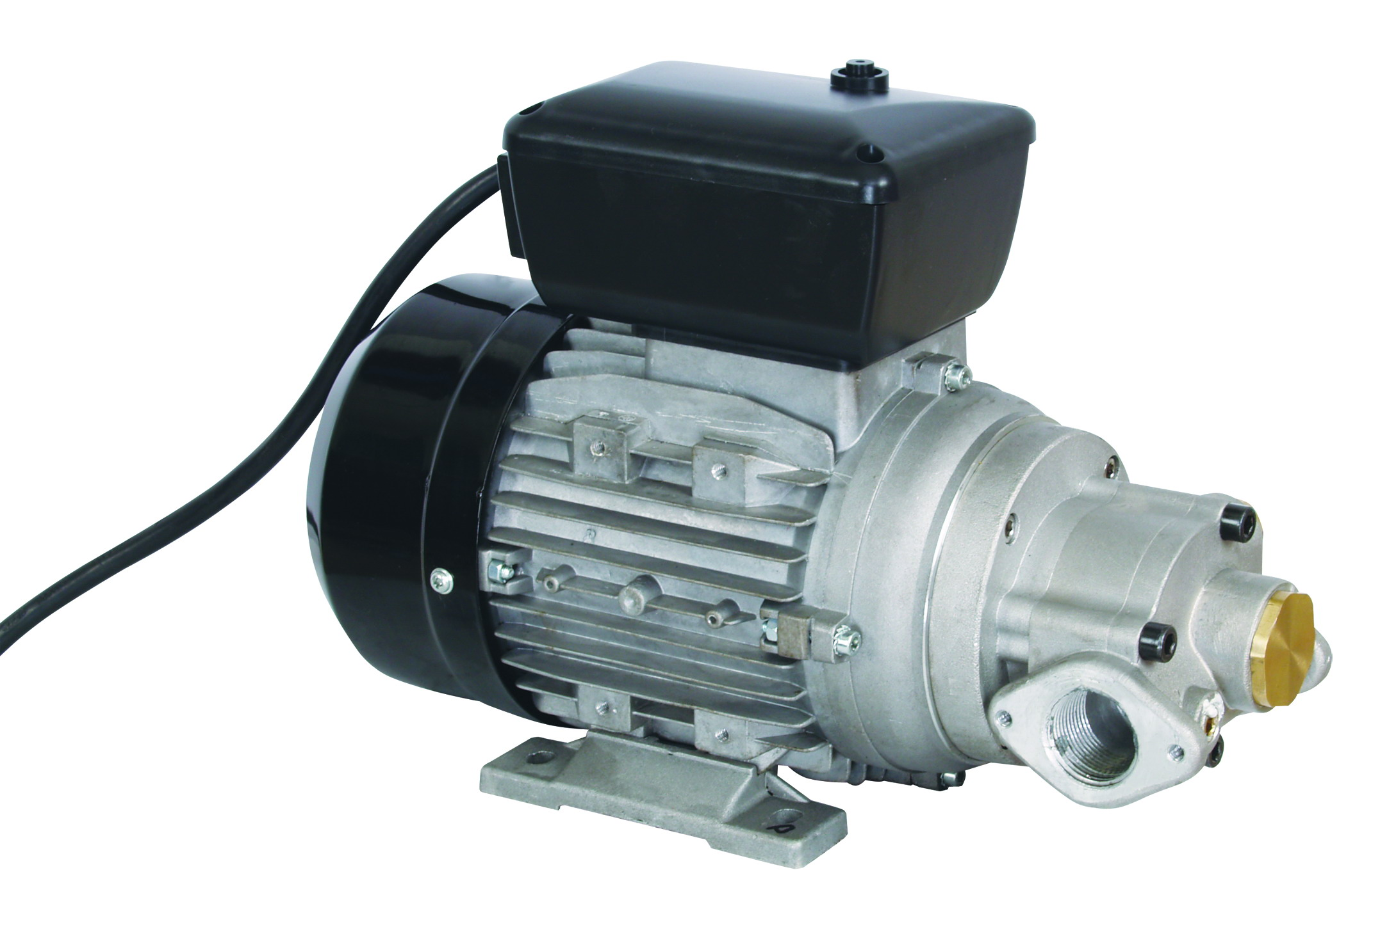

 ВНИМАНИЕ: Перед началом работы внимательно прочитать все ИНСТРУКЦИИ и понять их содержание. Несоблюдение правил по ТБ, невыполнение основных мер по обеспечению безопасности может привести к серьёзным травмам.

Арт. насосов к комплектам : 17320090, 17320091, 17320092, 17320093, 17320140, 17320141, 17320100, 17320101, 17320180

1. ДЕКЛАРАЦИЯ СООТВЕТСТВИЯ

ДЕКЛАРАЦИЯ СООТВЕТСТВИЯ

СООТВЕТСТВИЕ ТРЕБОВАНИЯМ СЛЕДУЮЩИХ ДИРЕКТИВ
98/37/ЕЭС (Директива по машинному оборудованию)
73/23/ЕЭС (Директива по оборудованию под давлением)
89/336/ЕЭС (Директива по ЭМС)

ПРОИЗВОДИТЕЛЬ
ИНТРАДИН (ШАНХАЙ) МАШИНЭРИ
118 ДУХУИ РОУД, ОКРУГ МИНЮХЕНГ, ШАНХАЙ, 201109 КНР

НАСТОЯЩИМ ЗАЯВЛЯЕТ, ЧТО СЛЕДУЮЩИЕ МОДЕЛИ НАСОСОВ: 17320090, 17320091, 17320092, 17320093, 17320140, 17320141, 17320100, 17320101, 17320180
ВЫПОЛНЯЮТ ТРЕБОВАНИЯ СЛЕДУЮЩИХ ЕВРОПЕЙСКИХ НОРМ:

EN292-1-92 – Безопасность машин и механизмов. Основные положения и общие принципы конструирования - терминология, базовая методология
EN292-2-92 – Безопасность машин и механизмов. Основные положения и общие принципы конструирования - технические принципы и технические условия
EN294-93 – Безопасность машин и механизмов – Определение расстояний, предотвращающих касание руками опасных зон
EN60034-1-2000 – Вращающиеся электрические механизмы и изделия – номинальные данные и характеристики
EN60034-5-2001 – Классификация степеней защиты, обеспечиваемых оболочками вращающихся электрических машин
EN61000-6-3 – Электромагнитная совместимость – электромагнитные помехи
EN61000-6-1 – Электромагнитная совместимость – устойчивость к электромагнитным помехам
EN55014-1-00 (A1/99-A2/99) – Ограничения и методы измерения характеристик радиопомех
EN55014-2-97 – Требования к бытовым электрическим приборам, электрическим инструментам и аналогичным приборам. Часть 2. Помехоустойчивость
EN60204-1-98 –Безопасность машин – электрооборудование машин

2. ОПИСАНИЕ

Насос：электрический, самовсасывающий, ротативный насос с шестерней с внутренним зацеплением, оснащённый байпасным клапаном
Двигатель: Асинхронный двигатель, однофазный, 4-полюсный, закрытый (класс защиты IP 55), самовентилирующийся, монтируется непосредственно к корпусу насоса через фланец.

3．Технические характеристики
3,1．Электротехнические характеристики

МОДЕЛЬ НАСОСА | ЭЛЕКТРИЧЕСКАЯ МОЩНОСТЬ |  |  | МОЩНОСТЬ | Давление | Расход
МОДЕЛЬ НАСОСА | Сила тока | Напряжение  (В) | Частота  (Гц) | Номинал  (Ватт) | Максимум | Расход
17320090 | переменный ток | 230 | 50 | 550 | 12 БАР | 9 Л/МИН
17320091 | переменный ток | 230 | 50 | 750 | 25 БАР | 9 Л/МИН
17320140 | переменный ток | 230 | 50 | 750 | 12 БАР | 14 Л/МИН
17320092 | переменный ток | 380 | 50 | 550 | 12 БАР | 9 Л/МИН
17320093 | переменный ток | 380 | 50 | 750 | 25 БАР | 9 Л/МИН
17320141 | переменный ток | 380 | 50 | 750 | 12 БАР | 14 Л/МИН
17320100 | переменный ток | 120 | 60 | 550 | 145 ФУНТ/КВ.ДЮЙМ | 10 кварта/мин
17320101 | переменный ток | 120 | 60 | 750 | 290 ФУНТ/КВ.ДЮЙМ | 10 кварта/мин
17320180 | переменный ток | 120 | 60 | 750 | 145 ФУНТ/КВ.ДЮЙМ | 18 кварта/мин

ВНИМАНИЕ!
Мощность, потребляемая насосом, зависит от рабочей точки и вязкости перекачиваемого масла.

Конкретная модель насоса - 17320091

Технические характеристики насоса (напор, подача, перекачиваемое масло) - 9л/ми, 25 бар.,
Подъём масла : 2 м. на сухую, с обратным клапаном и в залитом положении - 5м
Подача масла ：10 м, перекачиваемое масло до 240 SAE

4. УСЛОВИЯ ЭКСПЛУАТАЦИИ
4.1 Окружающие условия
Температура: минимум -10°C / максимум +60°C
Относительная влажность: максимум 90%
ВНИМАНИЕ!
Температурные пределы указаны применительно к компонентам насоса и требуют соблюдения во избежание возможного повреждения оборудования или неисправностей.
Тем не менее, принято считать, что для конкретного типа масла фактическая рабочая температура также зависит от того, насколько меняется вязкость масла в зависимости от температуры. Например:
- Минимально допустимая температура (-10°С) может подействовать так, что вязкость некоторых типов масел значительно превысит допустимый максимум. Последствия: статический момент, необходимый при запуске насоса, будет избыточным, следовательно, возникнет риск перегрузки и повреждения насоса.
- Из-за максимально допустимой температуры (+60°С) вязкость некоторых типов масел может, с одной стороны, упасть ниже разрешённого минимума, что станет причиной ухудшения рабочих характеристик со значительным снижением расхода при увеличении противодавления.

4,2 Электрическая мощность
В зависимости от модели на насос следует подавать однофазный переменный ток, номинальные значения которого приводятся в Таблице в Разделе 3.1 "Электротехнические Характеристики".

Максимально допустимые отклонения по электрическим параметрам:
Напряжение: ±5% от номинала
Частота: ±2% от номинала

ВНИМАНИЕ!
Электрическая мощность от линий со значениями, превышающими установленные пределы, может стать причиной повреждения электрических компонентов.
4.3 Рабочий цикл
При нормальных эксплуатационных условиях насосы могут работать непрерывно без каких-либо ограничений.
ВНИМАНИЕ!
Эксплуатация в режиме байпаса разрешается только на короткий период (максимум 2 минуты).
Если существует вероятность того, что установленное оборудование будет работать в режиме байпаса дольше, необходимо, чтобы направленный в обход поток не циркулировал внутри насоса, а возвращался во всасывающий резервуар.

4.4 Жидкости, разрешённые и не разрешённые к применению

РАЗРЕШЁННЫЕ: Масло с вязкость от 50 до 2000 сантистокс

НЕРАЗРЕШЁННЫЕ | СОПРЯЖЕННЫЕ ОПАСНОСТИ
Бензин | Пожар - взрыв
Воспламеняющиеся жидкости с PM < 55°С | Пожар - взрыв
Вода | Окисление насоса
Жидкие продукты питания | Засорение (загрязнение) насоса
Коррозионно-активные химические вещества | Коррозия насоса  Травматизм
Растворители | Пожар - взрыв  Повреждение прокладочного уплотнения

ВНИМАНИЕ!
Шестеренный насос чувствителен к загрязненным жидкостям, НЕ ПРИМЕНЯТЬ жидкости, содержащие повышенное количество примесей.

5. ПЕРЕСТАНОВКА / ТРАНСПОРТИРОВКА
Учитывая, что вес и размер насосов ограничен (см. таблицу размеров и веса), для перестановки насосов грузоподъёмное оборудование не требуется.

Перед отгрузкой насосы надлежащим образом упаковать. По получении проверить упаковку, направить на хранение в сухое место.

6. МОНТАЖ
6.1 Предварительный контроль
- Проверить, не получил ли насос повреждений во время транспортировки или хранения на складе.
- Впускные и выпускные отверстия тщательность очистить, удалить пыль или остатки упаковочного материала.
- Проверить, свободно ли вращается вал двигателя.
- Сверить электротехнические характеристики с теми, которые указаны на шильдике.

6.2 Механический монтаж
Монтаж шестеренных насосов осуществляется следующими способами:

- На горизонтальной основе:

- Корпус насоса вверх

- Корпус насоса сбоку

ВНИМАНИЕ:
НЕ УСТАНАВЛИВАТЬ вертикально, корпусом насоса вниз.

НЕ УСТАНАВЛИВАТЬ там, где возможно воспламенение и парообразование.

По мере необходимости установить нижний клапан и заполнить всасывающую трубу маслом во время первой заливки насоса.

Закрепить насос с помощью болтов диаметром под предусмотренные установочные (крепежные) отверстия (указаны на чертеже).

6.3 ГИДРАВЛИЧЕСКОЕ СОЕДИНЕНИЕ
- Проверить, нет ли в шлангах и всасывающем резервуаре грязи или осадка, способных , повредить насос или сопутствующее оборудование.
- На всасывающем шланге всегда устанавливать фильтр с металлической сеткой.
- Перед присоединением подающего шланга частично заполнить корпус насоса маслом во избежание "сухого хода" насоса во время заливки.

МИНИМАЛЬНЫЕ рекомендуемые характеристики шлангов:
ВСАСЫВАЮЩИЙ ШЛАНГ
- Диаметр: 1”
- Номинальное давление: в 2 раза больше давления байпаса
- Применимо при использовании со всасом
ПОДАЮЩИЙ ШЛАНГ
- Диаметр: 1/2”
- Номинальное давление: в 2 раза больше давления байпаса

ВНИМАНИЕ!
Применение шлангов и/или компонентов трубопровода, непригодных для работы с маслом, или с недостаточными номиналами давления, может стать причиной травматизма, повреждения оборудования, загрязнения.
Ослабление соединений (резьбовых соединений, фланцев, прокладочных уплотнений) также может стать причиной травматизма, повреждения оборудования, загрязнения.

6.4 ЛИНИЯ ВСАСА / ЛИНИЯ ПОДАЧИ
ПОДАЧА
При выборе модели насоса необходимо учитывать вязкость перекачиваемого масла и характеристики системы, соединённой с системой подачи. И вязкость, и характеристики системы по факту могут создавать противодавление выше прогнозируемого максимума (равного Р макс.), равно как и способствовать (частичному) открытию байпаса насоса с последующим значительным снижением производительности насоса.
В данном случае, для обеспечения корректной работы насоса в соответствии с вязкостью перекачиваемого масла необходимо снизить сопротивление системы за счёт применения более коротких шлангов и/или шлангов увеличенных диаметров.
С другой стороны, если модификация системы невозможна, может возникнуть необходимость выбора модели насоса под более высокое давление.

ВСАС
Шестеренные масляные насосы отличаются превосходной производительностью по всасываемости. По факту характеристическая кривая "Производительность насоса / противодавление" не меняется даже при высоких значениях давления всасывания.

При первоначальном пуске максимальная высота заливки может достигать 2 м (если всасывающий шланг пустой, а насос заполнен жидкостью). Таким образом, во время пуска высота между насосом и жидкостью должна быть менее 2 м. Если эта высота превышена, лучше собрать нижний клапан или применить всасывающий шланг большего диаметра. Никогда не устанавливать насос на высоту более 3 м.

7. ПЕРВОНАЧАЛЬНЫЙ ПУСК
Шестеренные масляные насосы - самовсасывающие, поэтому способны выкачивать масло из резервуара, даже если всасывающий шланг во время пуска пуст. Высота залива (расстояние от поверхности масла и впускным или всасывающим отверстием) не должна превышать 2 м.

ВНИМАНИЕ:
Смачивание насоса. Перед включением насоса смочить внутреннюю часть его корпуса маслом через впускное / выпускное отверстия.
Если насос уже установлен, смачивание можно выполнить следующим образом: открутить резьбовую пробку впускного отверстия (которое не используется), заполнить внутреннюю камеру маслом, закрутить пробку (внимание: следить за корректностью посадки уплотнительного кольца).

Если не установлен нижний клапан, рекомендуется всегда оставлять открытым продувочный вентиль, чтобы при повторном пуске изделия во всасывающей трубе уже присутствовал продувочный воздух. Учтите - во время работы насоса незначительный объём масла циркулирует в резервуаре.
Если установлен нижний клапан: закрыть продувочный воздушный вентиль, поворачивая его по часовой стрелке, чтобы масло в резервуаре не циркулировало вообще. Если уплотнение нижнего клапана не идеально, всасывающую трубку можно опорожнить, и продув (описание процедуры описано выше) повторить.

Залив насоса может занимать от нескольких секунд до нескольких минут, в зависимости от характеристик системы.
Если залив продолжается слишком долго, остановить насос и проверить:
- не работает ли насос "на сухую"
- гарантирует ли всасывающий шланг отсутствие присоса воздуха, корректно ли он погружен в перекачиваемую жидкость.
- не засорены ли установленные фильтры
- не превышает ли высота залива 2 м
- обеспечивает ли подающий шланг свободный выход воздуха
По завершении залива, после повторной установки нагнетателя, проверить, находятся ли характеристики насоса в прогнозируемых пределах. Проверить следующее:
1) при максимальном расходе: находится ли потребляемая мощность двигателя в указанных на шильдике пределах
2) не превышает ли противодавление в подающей линии значения, приведенные в РАЗДЕЛЕ 6.4 ЛИНИИ ВСАСА И ПОДАЧИ.

8. ПОВСЕДНЕВНОЕ ИСПОЛЬЗОВАНИЕ
8.1 Ручной режим
1) Перед пуском насоса проверить, закрыто ли конечное отсечное устройство (нагнетатель или линейный клапан).
2) Повернуть включатель.
3) Проверить, что резервуар заполняется количеством масла большим, чем количество подаваемое (работа "на сухую" может повредить насос").
ВНИМАНИЕ!
Не включать насос, просто вставляя вилку в розетку.
4) Открыть подающий клапан или активировать нагнетатель, надежно удерживая его.
5) Закрыть нагнетатель или линейный клапан для прекращения подачи. Насос незамедлительно перейдёт в режим байпаса.
ВНИМАНИЕ!
Эксплуатация в режиме байпаса с перекрытой подачей разрешается только на короткий период (максимум 2-3 минуты).
6) Остановить насос

9. НЕИСПРАВНОСТИ И ИХ УСТРАНЕНИЕ
НЕИСПРАВНОСТЬ | ВОЗМОЖНАЯ ПРИЧИНА | УСТРАНЕНИЕ
Не работает двигатель | Недостаточно мощности | Проверить электрические соединения и системы безопасности
Не работает двигатель | Заблокирован ротор | Проверить наличие возможных повреждений или посторонних предметов
Не работает двигатель | Сработала термозащита двигателя | Подождать, пока двигатель не остынет, проверить, включится ли он повторно, найти причину перегрева
Не работает двигатель | Неисправности двигателя | Обратиться в службу техподдержки
При пуске двигатель вращается медленно | Низкое напряжение сети питания | Подать напряжение установленного диапазона
При пуске двигатель вращается медленно | Повышенная вязкость масла | Проверить температуру масла, подогреть, чтобы снизить вязкость
МАЛАЯ ПРОИЗВОДИТЕЛЬНОСТЬ, ОТСУТСТВИЕ ПРОИЗВОДИТЕЛЬНОСТИ | Во всасывающем резервуаре низкий уровень | Заполнить резервуар
МАЛАЯ ПРОИЗВОДИТЕЛЬНОСТЬ, ОТСУТСТВИЕ ПРОИЗВОДИТЕЛЬНОСТИ | Забит нижний клапан | Прочистить и/или заменить
МАЛАЯ ПРОИЗВОДИТЕЛЬНОСТЬ, ОТСУТСТВИЕ ПРОИЗВОДИТЕЛЬНОСТИ | Засор фильтра | Прочистить фильтр
МАЛАЯ ПРОИЗВОДИТЕЛЬНОСТЬ, ОТСУТСТВИЕ ПРОИЗВОДИТЕЛЬНОСТИ | Избыточное всасывающее давление | Опустить насос относительно уровня резервуара, применить шланг большего диаметра
МАЛАЯ ПРОИЗВОДИТЕЛЬНОСТЬ, ОТСУТСТВИЕ ПРОИЗВОДИТЕЛЬНОСТИ | Большие потери в нагрузке в контуре подачи (работа насоса с открытым байпасом) | Использовать более короткие шланги или шланги большего диаметра
МАЛАЯ ПРОИЗВОДИТЕЛЬНОСТЬ, ОТСУТСТВИЕ ПРОИЗВОДИТЕЛЬНОСТИ | Забит байпасный клапан | Снять клапан, прочистить или заменить
МАЛАЯ ПРОИЗВОДИТЕЛЬНОСТЬ, ОТСУТСТВИЕ ПРОИЗВОДИТЕЛЬНОСТИ | Воздух в насосе или всасывающем шланге | Проверить уплотнение на соединении
МАЛАЯ ПРОИЗВОДИТЕЛЬНОСТЬ, ОТСУТСТВИЕ ПРОИЗВОДИТЕЛЬНОСТИ | Всасывающий шланг сужается | Подобрать шланг под соответствующее всасывающее давление
МАЛАЯ ПРОИЗВОДИТЕЛЬНОСТЬ, ОТСУТСТВИЕ ПРОИЗВОДИТЕЛЬНОСТИ | Малая скорость вращения | Проверить напряжение на насосе. Отрегулировать напряжение или использовать кабели большего сечения
МАЛАЯ ПРОИЗВОДИТЕЛЬНОСТЬ, ОТСУТСТВИЕ ПРОИЗВОДИТЕЛЬНОСТИ | Повышенная вязкость масла | Проверить температуру масла, подогреть, чтобы снизить избыточную вязкость
АНОМАЛЬНЫЕ ШУМЫ НА НАСОСЕ | Кавитация | Снизить всасывающее давление
АНОМАЛЬНЫЕ ШУМЫ НА НАСОСЕ | Некорректная работа в режиме байпас | Подавать, пока из байпаса не будет вытравлен воздух
АНОМАЛЬНЫЕ ШУМЫ НА НАСОСЕ | Присутствие воздуха в масле | Подождать, пока не осядет масло в резервуаре
УТЕЧКА ИЗ КОРПУСА НАСОСА | Повреждено механическое уплотнение | Проверить и заменить механическое уплотнение

10. ТЕХНИЧЕСКОЕ ОБСЛУЖИВАНИЕ
- Еженедельная проверка: не ослабли ли соединения на шлангах, проверять возможные утечки
- Ежемесячная проверка: корпус насоса, удаление засорений.
- Ежемесячная проверка: фильтры на всасе, чистка.
- Ежемесячная проверка: состояние питающих кабелей.

11. ШУМЫ
При нормальных условиях эксплуатации уровень шума (на всех моделях) не должен превышать 70 дБ на расстоянии 1 м от насоса.

12. СХЕМЫ РАЗУЗЛОВАНИЯ И ЗАПАСНЫЕ ЧАСТИ
Номер моделей: 17320090, 17320092, 17320140, 17320141, 17320100, 17320180
Компонент Номер | Наименование | Количество
1 | болт M8X50 | 3
2 | сливная пробка | 1
3 | уплотнительное кольцо 11.1*1.78 | 1
4 | пробка G1" | 1
5 | уплотнительное кольцо 29.82x2.62 | 1
6 | патрубок насоса | 1
7 | уплотнительное кольцо 58.42x2.62 | 1
8 | внутренний ротор | 1
9 | внешний ротор | 1
10 | упругое уплотнение | 1
11 | штырь 5x15 | 4
12 | БОЛТ M6X25 | 1
13 | фланец насоса | 1
14 | двигатель | 1
15 | водонепроницаемый выключатель | 2
16 | язычок | 1
17 | проходная пробка | 1
18 | уплотнительное кольцо 17.12x2.62 | 1
19 | нажимная цилиндрическая пружина | 1
20 | байпасный клапан | 1
21 | продувочный комплект | 2

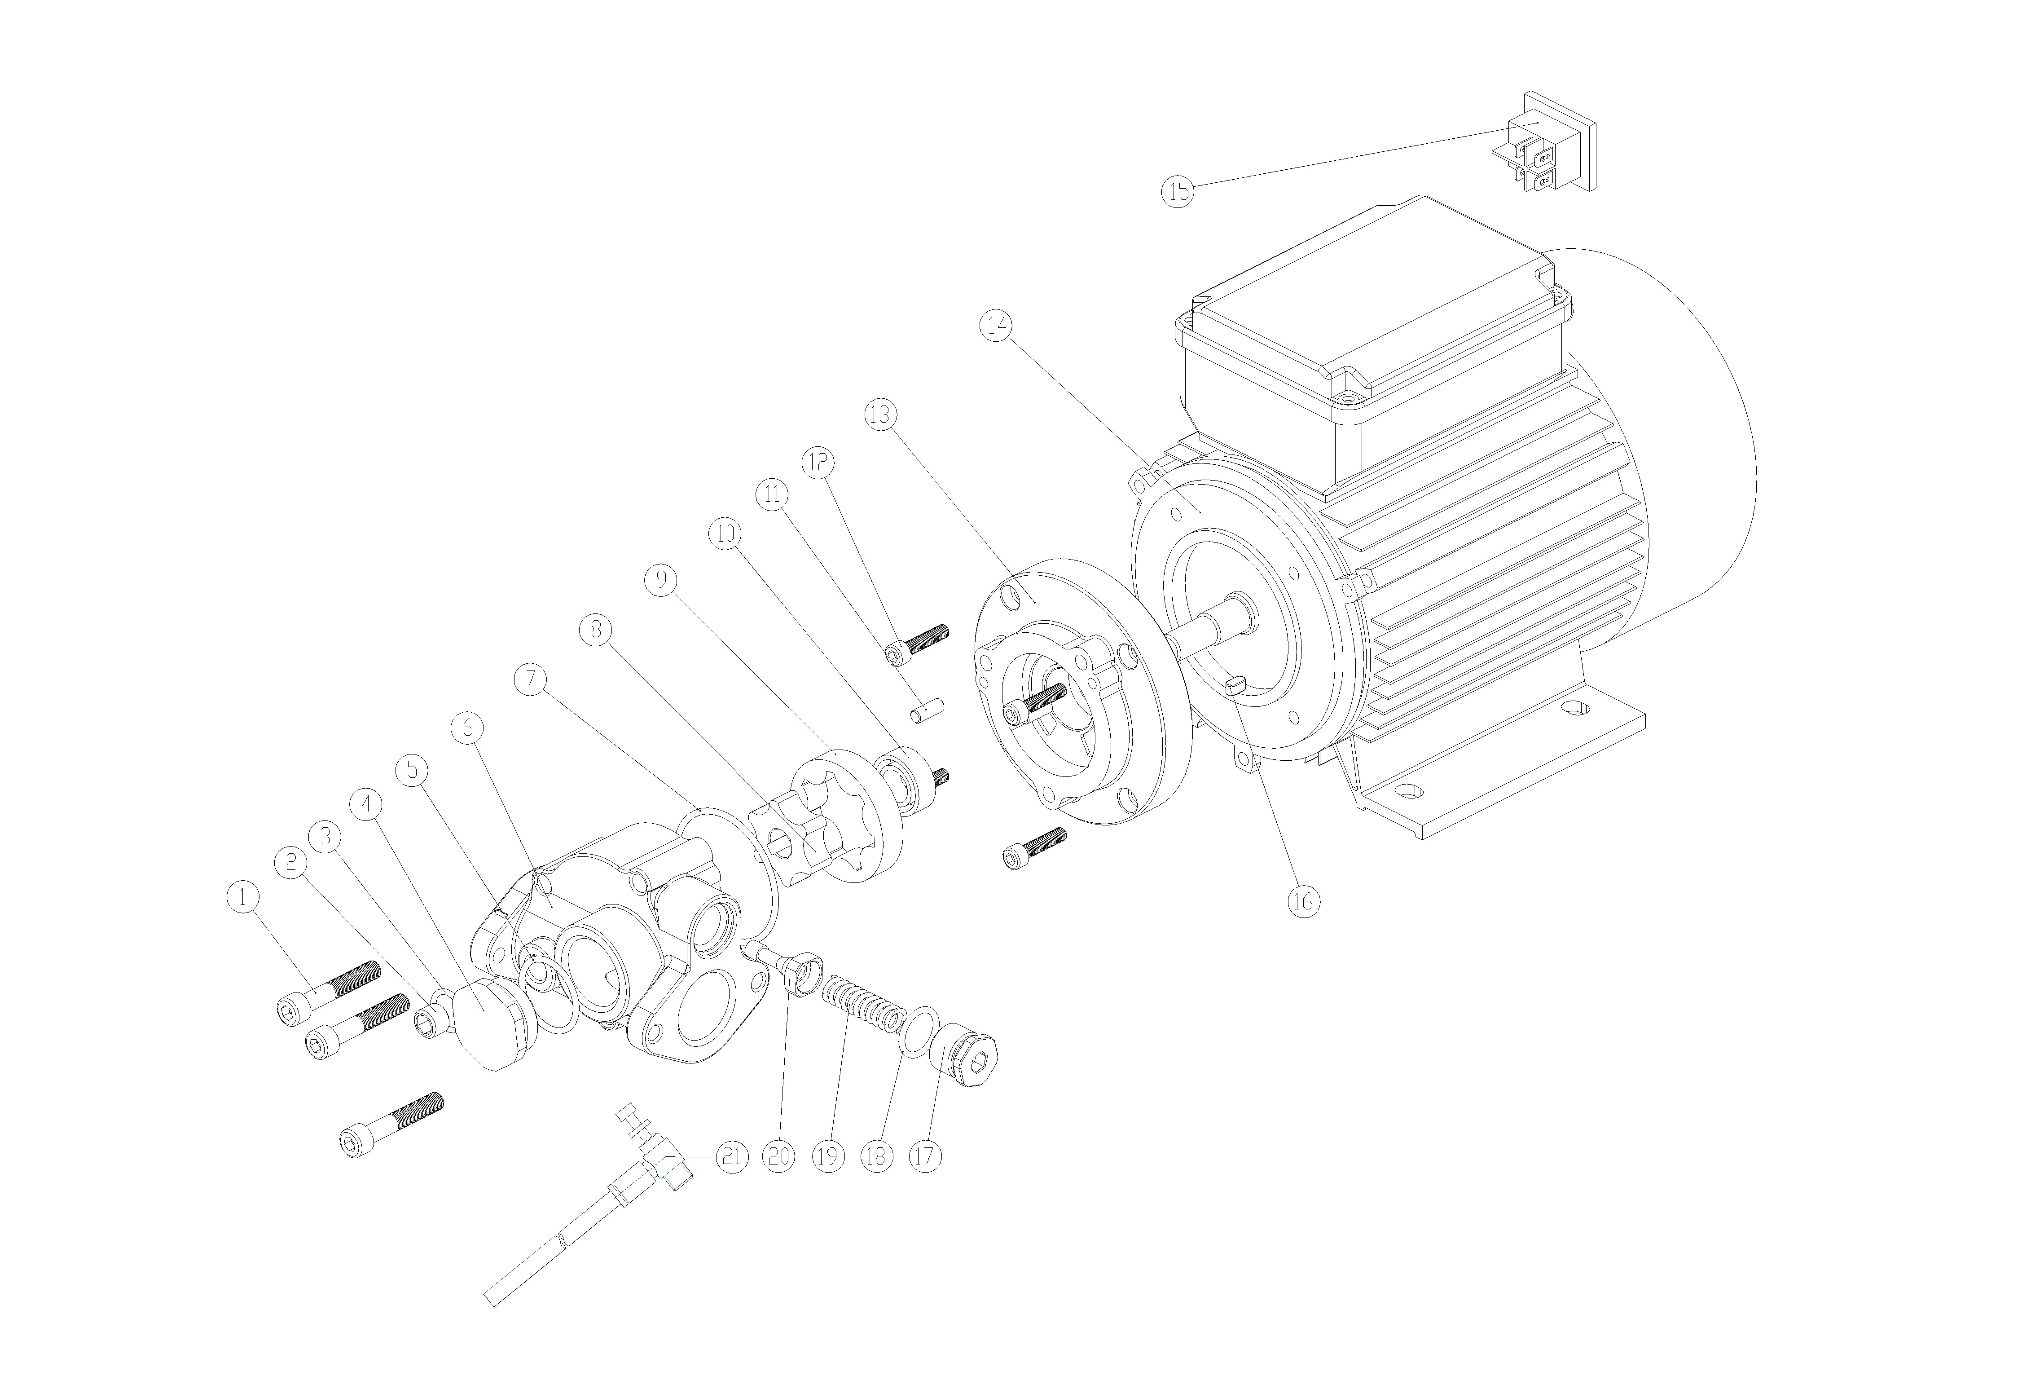
Модели 17320091, 17320093, 17320101
Компонент Номер | Наименование | Количество
1 | БОЛТ M8X50 | 3
2 | сливная пробка | 1
3 | пробка G1" | 1
4 | уплотнительное кольцо 29.82x2.62 | 1
5 | патрубок насоса | 1
6 | уплотнительное кольцо 58.42x2.62 | 1
7 | внутренний ротор | 1
8 | внешний ротор | 1
9 | упругое уплотнение | 1
10 | штырь 5x15 | 2
11 | БОЛТ M6X25 | 4
12 | фланец насоса | 1
13 | двигатель | 1
14 | водонепроницаемый выключатель | 1
15 | язычок | 2
16 | проходная пробка | 1
17 | уплотнительное кольцо 17.12x2.62 | 1
18 | Регулировочный винт разгрузочного клапана | 1
19 | уплотнительное кольцо 11.1*1.78 | 2
20 | нажимная цилиндрическая пружина | 1
21 | байпасный клапан | 1
22 | продувочный комплект | 1

